**问题引出：**

之前新会项目中，手机拍照上传大的视频文件会上传失败

**网上找资料**



**成果演示**

**下载：**<https://min.io/download#/windows>

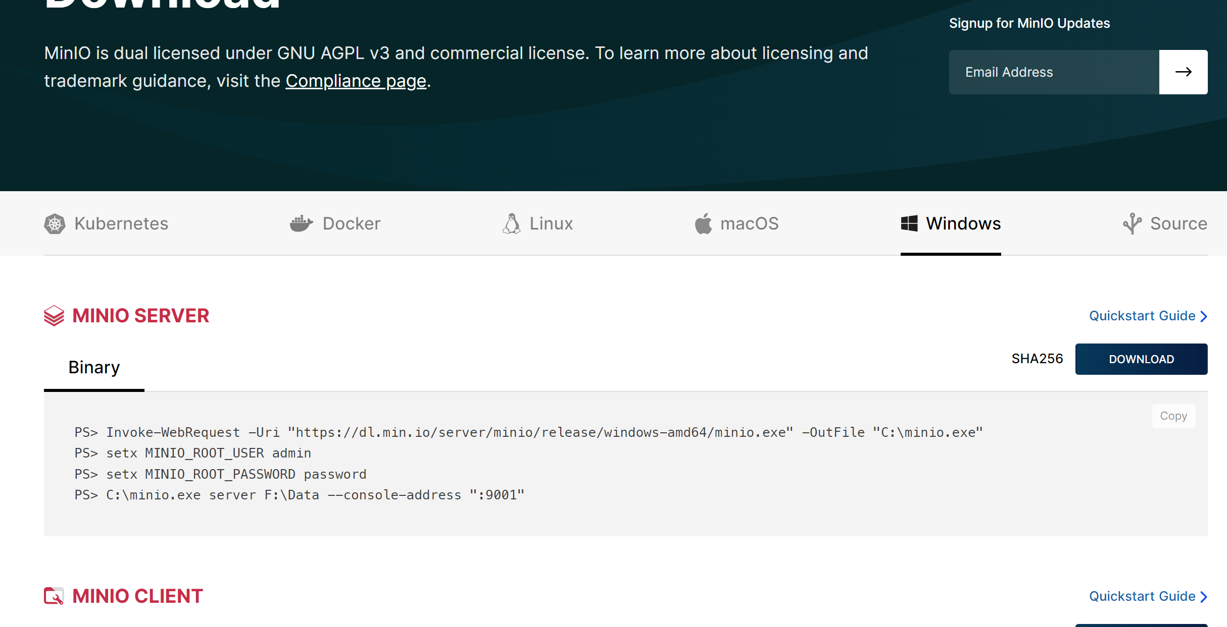

**安装：**

minio.exe server D:\minio

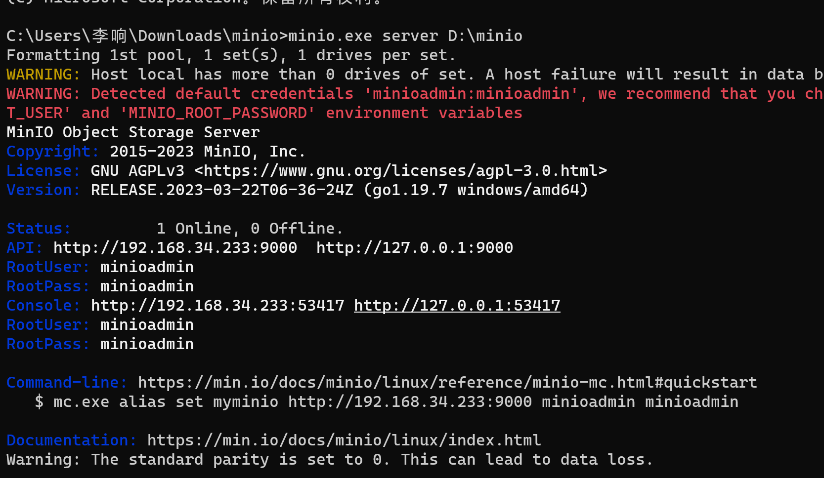

**登陆：**

账号默认： minioadmin minioadmin



**配置：**

1.新建桶：

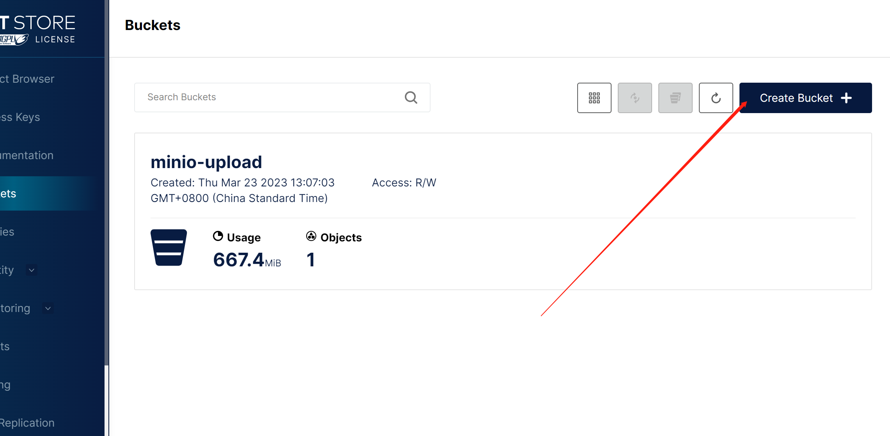

2.新建ak/sk

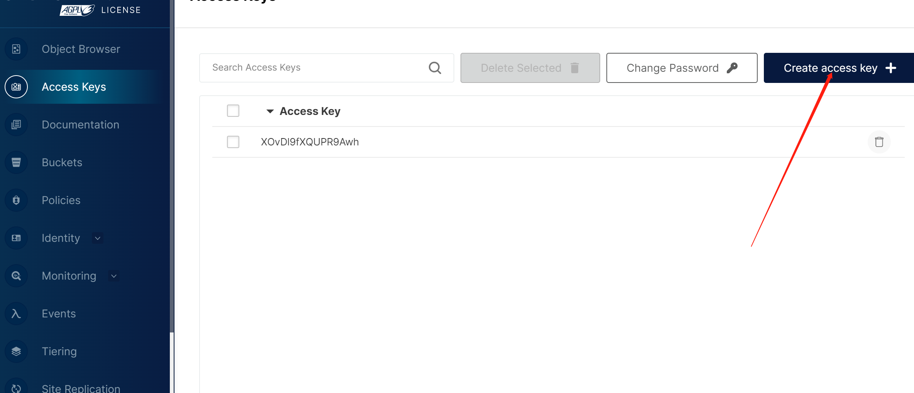

3.spring boot 配置

minio:

endpoint: http://[127.0.0.1:9000](http://127.0.0.1:9000)

access-key: XOvDl[9fXQUPR9Awh](http://127.0.0.1:9000)

access-secret: NK[AshhKcsGWsBqgulRkbCo8](http://127.0.0.1:9000)IUCNIlSMV

bucket: minio-upl[oad](http://127.0.0.1:9000)

参考：

<https://gitee.com/Gary2016/minio-upload.git>